Formát bunky

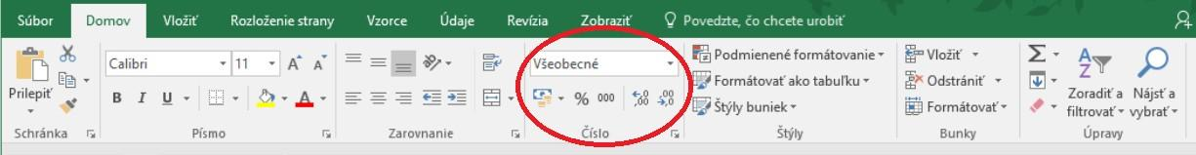
Do buniek vpisujeme rôzne údaje podľa potreby. Na to, aby tieto údaje boli ľahko čitateľné a prehľadné, nastavujeme si na bunky rôzne formáty. Formát bunky nám zjednocuje údaje pre lepšiu orientáciu a vzhľad. Formát bunky je len definícia, ako má byť zobrazený obsah bunky. Formát bunky meníme na karte Číslo, ktorá je v záložke Domov.

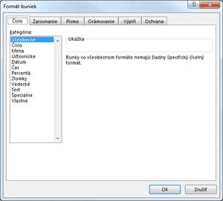
Formát bunky môžeme rozdeliť do troch kategórií:
- všeobecný
- konkrétny
- vlastný

Všeobecný formát: je štandardne zvolený pre všetky bunky v hárku. Podľa toho, čo zadáme do bunky sa údaj zobrazí:

- Ak zadáme číslo, zostane všeobecný formát.
- Zobrazenie sa bude prispôsobovať podľa toho, ako je široký stĺpec. Ak sa číslo nezmestí do bunky, Excel zobrazí symboly mriežok [#######].
- Kedykoľvek pri všeobecnom formáte máme možnosť zadať inú hodnotu, bez toho, aby sme museli definovať nový formát.
- Ak zadáme dátum alebo čas, Excel zmení formát na dátumový.

Konkrétny formát: Ide o všetky formáty okrem Všeobecný a Vlastný. Sú to rôzne zobrazenia údajov v bunke, ako je napr. dátum v Anglicku a USA či desatinné číslo v týchto krajinách ai.
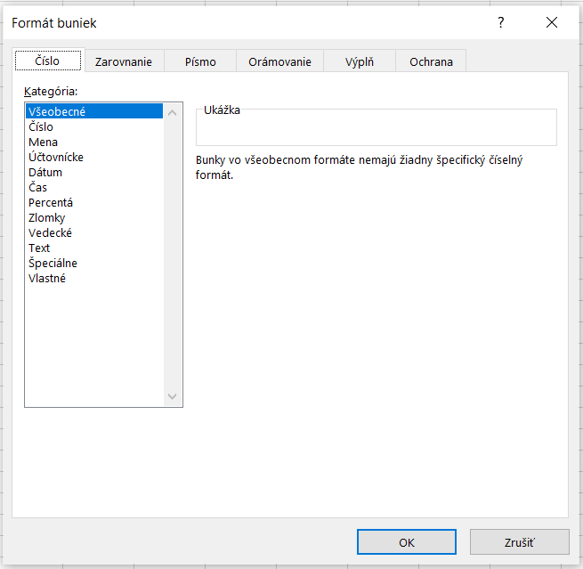

konkrétny formát

Vlastný formát: Vieme si nastavovať podľa špecifických podmienok vlastné formáty ako napríklad:

  - text za alebo pred údajom v bunke (typ zápisu # ##0,00 a do úvodzoviek zadám text aký potrebujem, napr. # ##0,00″ kg“)
  - vyplnenie bunky daným znakom (typ zápisu @* a požadovaný znak)
  - zarovnanie podľa desatinnej čiarky (použijem znak ?; typ zápisu 0,0?? zobrazí číslo s 3 desatinnými miestami)
  - dátum a čas (d predstavuje deň, m predstavuje mesiac a y predstavuje rok)

Použitá literatúra:
https://pohodovainformatika.sk/ms-excel/excel-navody-vysvetlenie/format-buniek-vlastne/
https://support.microsoft.com/sk-sk/office/vytvorenie-vlastn%C3%A9ho-form%C3%A1tu-%C4%8D%C3%ADsla-78f2a361-936b-4c03-8772-09fab54be7f4

